10 чудесных музыкальных игр для детей
Музыкальные игры для ребенка целительны, интересны, полезны. Существует даже целое направление музыкальной терапии, например.

Как можно играть с детьми при помощи музыки?
Вайолет Оклендер (всемирно известный детский гештальт-терапевт) часто использует музыкальные игры в своей работе с детьми. Мне хочется рассказать вам о том, как можно играть с детьми при помощи музыки. Без всяких скучных обучений нотам и прочему. Итак, примеры.

1. Рисуем музыку.
Включайте классическую музыку и слушайте вместе с ребенком. Спросите ребенка, как ему кажется, про что эта музыка. О чем думал музыкант, когда писал или играл ее.
Ставьте композицию на повтор и рисуйте.
Всё, что приходит в голову, когда слышите эту музыку. Вы – на своем листочке, ребенок – на своем.
Рекомендуется брать для этой игры композиции из детских альбомов классиков. Интересно слушать разные по настроению и ритму мелодии. К примеру, «Баба Яга» и «Мама» П.И.Чайковского. Под них рождаются совсем разные образы (лучше не сообщать ребенку названий, чтобы он мог «родить», услышать что-то свое).
Чем полезна эта игра? Она развивает эмоциональную сферу (ребенок учится слышать настроение), фантазию, воображение, усидчивость, внимание, слуховое восприятие, мелкую моторику.
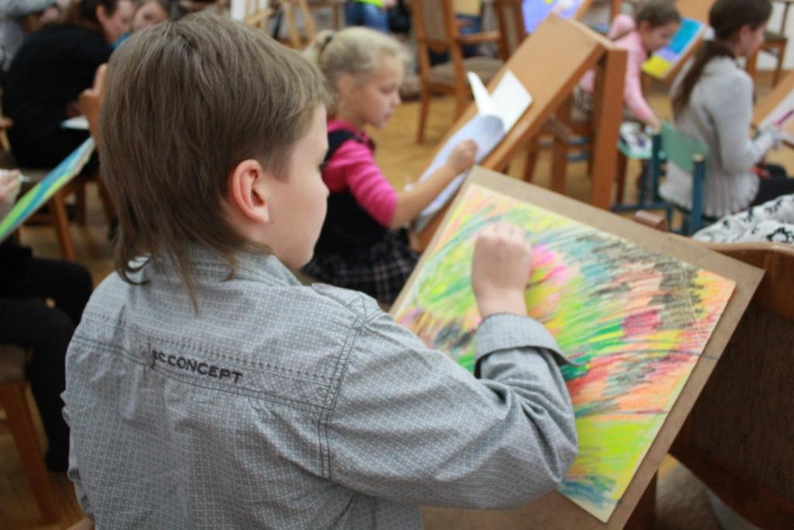

2. Играем вместе.
Эта игра для компании детей, взрослых, для всей семьи. И для нее понадобятся музыкальные инструменты. Подойдут как раз те, с которыми играет ребенок: ксилофон, маракасы, барабан, ложки, губная гармошка и т.д.
Каждый участник игры выбирает себе по инструменту, и все начинают играть.
Первый этап: все играют вместе, оркестром.
Второй: по очереди, по часовой стрелке (будет удобно, если вы сядете в круг на полу).
Третий: играют только те, кого называет ведущий, остальные – ждут (называть можно как одного человека, так и сразу двоих, троих).
Заканчивается игра тем, что ведущий называет всех присутствующих, и все снова играют вместе, оркестром.
Чем полезна эта игра? Кроме того, что она веселая и семейная (а что может быть лучше), она учит потерпеть, ждать своей очереди. Ребенок учится «молчать», пока «звучит» другой, проявлять уважение к «звучанию» другого и сам при этом встречается с тем же: все молчат, когда он играет. Это бывает очень полезно в формирующейся группе на детских занятиях. Я замечала, что после этой игры детям становится проще потерпеть, пока другой договорит.

3. Танцы!
Танцы – это лучшая игра под музыку, не надо изобретать велосипед.
Включаете дома заводную (или спокойную, расслабляющую – в зависимости от ваших целей) мелодию и танцуете вместе с ребенком.
Можно также использовать разные предметы. Мы танцуем на занятиях с атласными ленточками, а дома с дочкой – с постиранным бельем И Вешаем его в танце на сушилку. Мы любим это делать под «Танец Феи Драже» - процесс развешивания белья становится очень женственным и изящным.
Чем полезна эта игра? Телесным развитием, конечно же. Умением не только слышать ритм, но и управлять своим телом, согласно этому ритму. А это для ребенка – большое дело.

4. «Сыграй, как…»
Возвращаемся к инструментам. И фантазируем. Игра заключается в том, чтобы сыграть, как… Как шумит дождь. Как принцесса собирается на день рожденья принца. Как садится солнышко. Как больно малышу, когда у него растут зубки. Как радостно, когда Дед Мороз приносит то, что ты у него попросил. Как обидно было, когда на площадке кто-то толкнул. Как было горько, когда мама поругала. Как ложится спать уставший мальчик. Как мы завтра пойдем в детский сад. И т.д.
Чем полезна эта игра? Тут пользы – целый вагон. Во-первых, игра позволит вам много про своего ребенка узнать. Какую музыку он играет про поход в детский сад? Бодрую или унылую? Что он сыграет про нового друга? Слушайте – и услышите. Только не превращайтесь в аналитиков – это всего лишь игра.
Также пользу во время игры извлекаем через развитие воображения и фантазии, конечно. Это ж все нужно представить и придумать, как сыграть.
Эмоциональное развитие – если вы просите сыграть на тему чувств, как в приведенных мною примерах. Тут есть еще и возможность прожить какие-то чувства, отреагировать. А вам – разделить, при помощи своего инструмента.

5. Прогулка карандаша.
Вооружаемся карандашом и включаем пластинку. Любую. Отлично подойдет, опять же, композиция из детских альбомов классиков. Быстрая или медленная, веселая или грустная – на ваш выбор. Не надо стараться ребенка искусственно увеселять. Если ему сегодня немного грустно – так и поставьте грустную, дайте ему свое настроение прожить сполна. Есть чудесная музыка про болезнь куклы у того же Чайковского, например (да, это мой любимый композитор).
Музыка играет, а карандаш гуляет по бумаге под музыку. Просто, как будто это и не карандаш. Пусть танцует. Как бы он танцевал под эту музыку, если бы был живым.
Музыка заканчивается, убираем карандаш от листа и смотрим. Всматриваемся. Разглядываем. На что похоже? Задача – что-то «найти». Вы – у себя на бумаге, ребенок – у себя. Что-то нашли – берем карандаши других цветов и дорисовываем найденное.
Чем полезна эта игра? Развитием воображения и фантазии, как вы уже, наверняка, догадались. Ну и, опять же, развитием умения слушать и слышать ритм композиции.

6. Стоп!
Снова собираемся всей семьей вокруг музыкальных инструментов. Назначаем главного. Он будет дирижером. Все играют, а он – командует. Громче! Тише! Медленнее! Быстрее! И самая любимая детьми команда – Стоп!
Дирижеры меняются.
Чем полезна эта игра? Возможностью для ребенка хоть немного побыть главным и поуправлять общим процессом. Отыграть свое желание командовать, диктовать. Получить законную сферу и время, где и когда это можно делать (и все реально слушаются). Если играть регулярно, желание командовать всегда и всюду у ребенка снижается – проверено и замечено.
Вторая сторона этой игры – попробовать себя в новой роли. Бывает, что и дети, и взрослые умеют только командовать или только слушаться. А в этой игре можно примерить на себя и то, и другое, посмотреть, где вам комфортнее.
Кстати, есть дети и взрослые, которые категорически отказываются от роли дирижера – и не нужно их уговаривать. Если человек не готов брать на себя столько власти – ничего хорошего для него не будет, если уговорите.

7. Животные Сен-Санса.
Да, кроме Чайковского, есть и другие прекрасные композиторы. Например, Камиль Сен-Санс. Он написал целый, если так можно выразиться, сборник небольших музыкальных произведений под общим названием «Карнавал животных». Отдельна композиция – про отдельного животного. Там у него антилопы, слон, кенгуру и т.д. Любимое произведение моей дочери – Лебедь.
Найдите картинки со всеми этими животными, или игрушки. Разложите перед ребенком и включайте композиции. Просите ребенка угадать, о ком это сейчас играет музыка. Животных можно также, конечно, изображать.
Чем полезна эта игра? Знакомством с животным миром, настроением и повадками разных животных.

8. Угадай инструмент.
Довольно простая игра. Вы просто просите ребенка отвернуться или закрыть глаза и играете на одном из ваших музыкальных инструментов. Ребенок угадывает, что за инструмент звучит. Чем больше у вас инструментов, тем интереснее игра. Можно использовать и обычные столовые ложки, или пошуршать бумагой, к примеру.
Чем полезна эта игра? Развитием слухового восприятия. Очень рекомендую играть в эту игру, если есть в этой сфере какие-то проблемы. Мы с дочкой играли, например, когда после перенесенного отита она стала хуже слышать. Благодаря этой игре, я проверяла, насколько вернулся к ней ее прежний слух.
Ну и еще, конечно, так ребенок запоминает звучание различных инструментов и их названия.
9. Сыграй сказку.
Одна из моих любимых игр. Я выдаю детям инструменты и прошу помочь мне рассказать сказку. Рассказываю любую сказку, а некоторые ее эпизоды дети мне проигрывают. Например, встретила Красная Шапочка волка, а он какой? Как он зарычал? Дети играют. Потом пошла она по дорожке медленно – как? А волк быстро побежал – как? Такая интерактивная сказка получается. Дома мы с дочерью проигрываем так сказки на пианино.
Чем полезна эта игра? Развивает фантазию, воображение. Дает ребенку возможность ощутить свою причастность, принадлежность, быть полезным и важным в общем процессе, побыть активным участником, а не просто слушателем.

10. Разговор инструментами.
Представьте, что вы умеете разговаривать только музыкальными инструментами. Какой бы инструмент вы выбрали, чтобы что-то сказать ребенку? И как бы вы это «сказали»? Сделайте это и, объяснив ребенку правила игры, попросите сделать то же самое. Пусть он ответит вам. Послушайте его ответ. Какой он? Какие чувства рождает? Как вам кажется, что он хочет сказать вам?
Чем полезна эта игра? Возможностью сказать друг другу что-то, что сложно сказать словами. Возможностью услышать другого, встретиться с ним. Прекрасная игра для семьи.
Играйте, переделывайте, дополняйте, придумывайте свои!

